**练 习 题 报 告**

|  |
| --- |
| **课程名称 计算机图形学**  **项目名称 三维模型的平移、缩放和旋转**  **学 院 计算机与软件学院**  **专 业 计算机科学与技术（创新班）**  **指导教师 周虹**  **报 告 人 何泽锋 学号 2022150221** |

1. **练习目的**
2. 掌握三维模型顶点与三角面片之间关系。
3. 了解和掌握三维模型的基本变换操作。
4. 掌握在着色器中使用变换矩阵。

**二．练习完成过程及主要代码说明**

1. 在TriMesh.cpp中完善storeFacesPoints函数，根据每个三角形面片的顶点下标存储要传入GPU的数据，此处使用循环进行传入

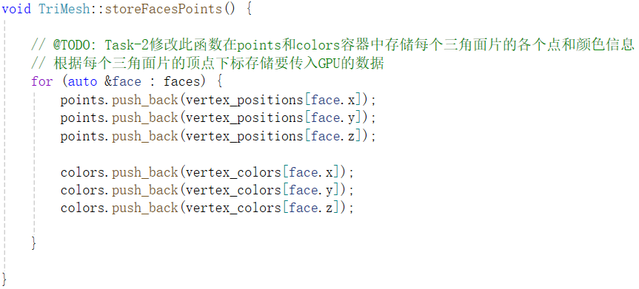

图1 storeFacesPoints函数

2. 在TriMesh.cpp中完善generateCube函数，将顶点的位置信息和颜色信息传入存储变量vertex_positions和vertex_colors中，将每个片面需要的顶点信息传入faces变量中

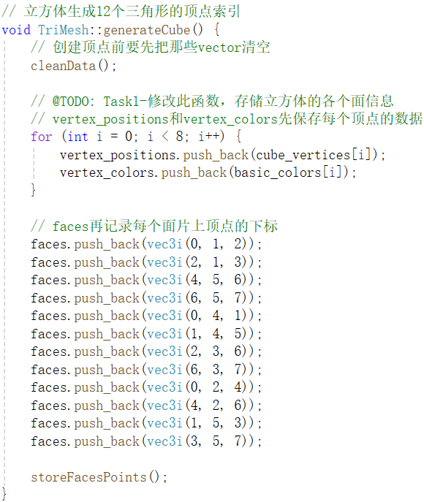

图2 generateCube函数

3.打开main.cpp的bindObjectAndData()里的注释



图3 打开注释

4.在main.cpp中完善display函数，主要涉及三个变化矩阵，分别是缩放变化S、位移变化T以及旋转变化R，设置好后需要按照TRS的顺序相乘

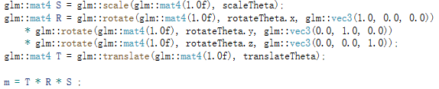

图4 三个变化矩阵

5.验证是否能正常使用：

①按数字键2，使用旋转变化，可以看到立方体被旋转到不同的面

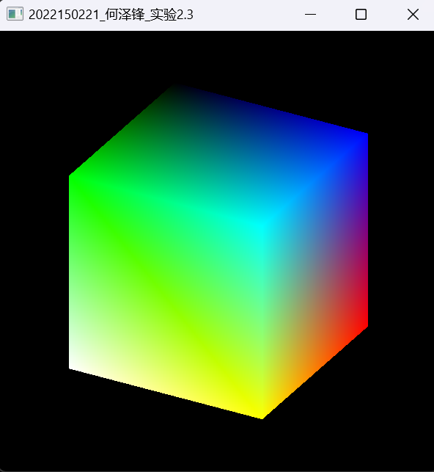 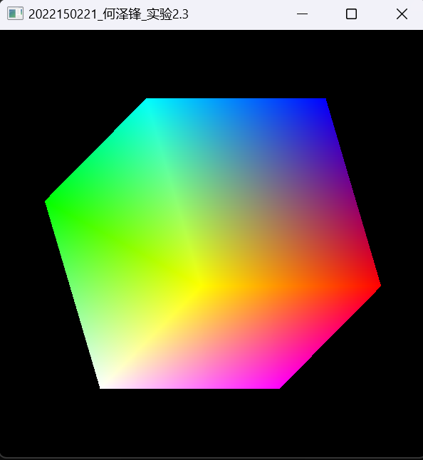

图5旋转变化

②按数字键1，使用缩放变化，可以看到长宽高都出现了变化

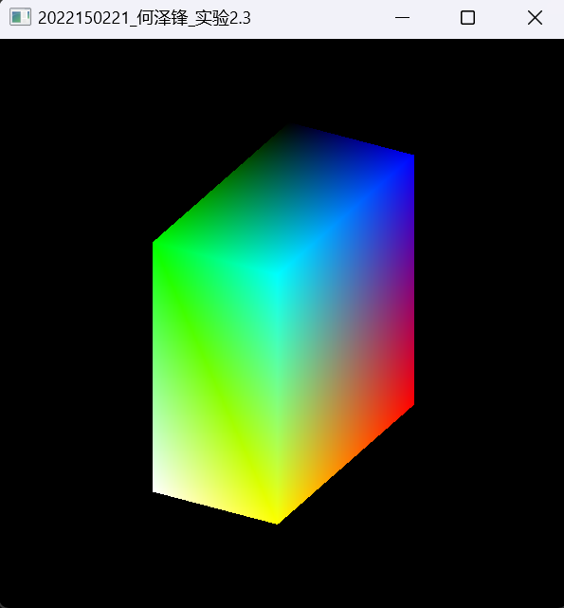 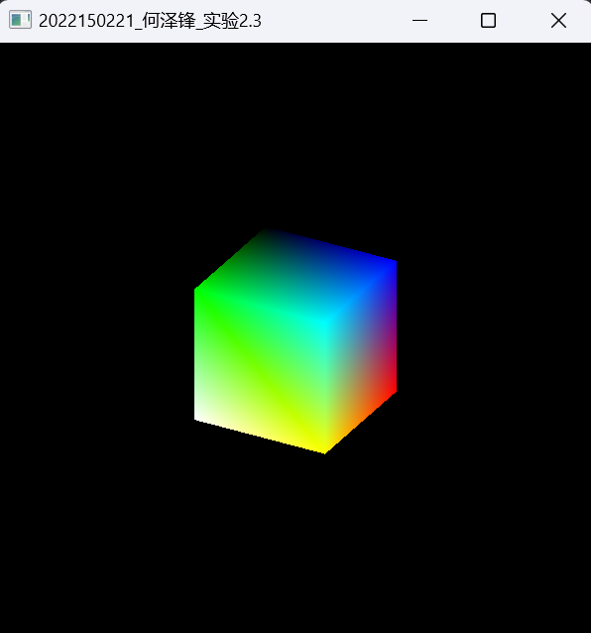

图6 缩放变化

③按数字键3，使用位移变化，图是向着x轴正方向和y负方向移动，图向z轴负方向移动，物体坐标后进，而相机坐标不变，因此导致部分片面消失。

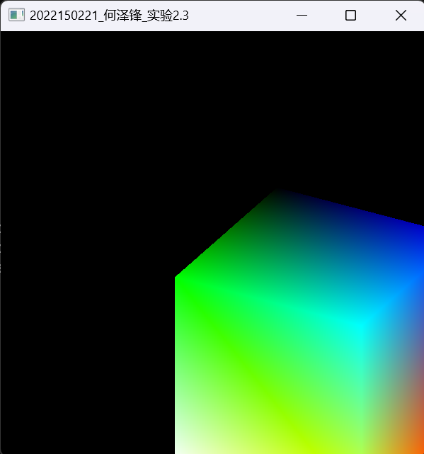 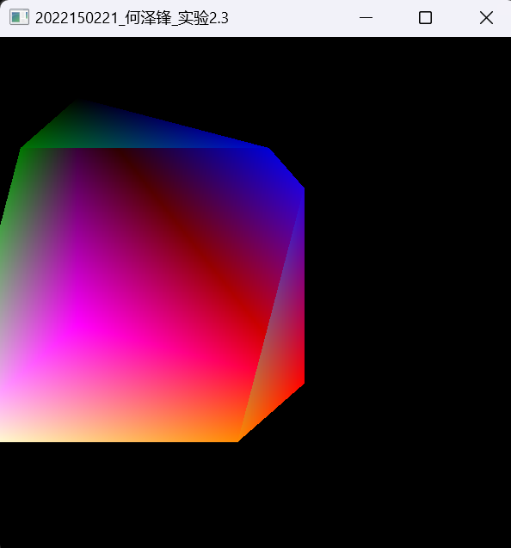

图7 位移变化

6.实现鼠标拖拽功能，主要包含两种，当处在位移模式时，鼠标的拖动会是的立方体在xy平面上出现相同方向的移动；当处在旋转模式时，鼠标左右移动立方体沿y轴旋转，上下拖动会沿x轴旋转，使用鼠标滚轮立方体沿z轴旋转，具体代码如下：

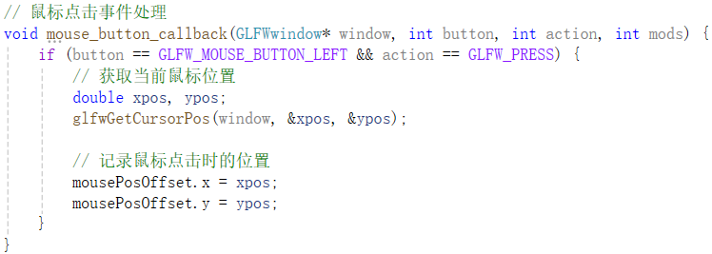

图8 读取鼠标位置

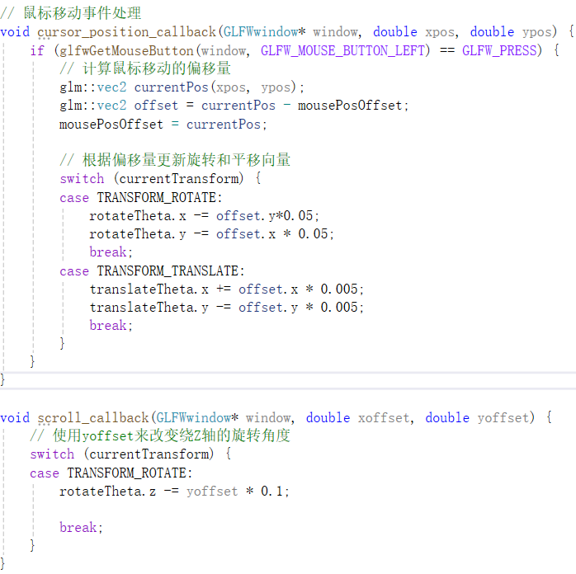

图9 处理鼠标事件

效果展示：

①移动模式：



图10 鼠标操作移动变化

②旋转模式：



图11鼠标操作旋转变化